Давайте будем добрее!
(Консультацию для родителей подготовила Балябина Н.П.)

Спустился вечер за окном,
Затушевал дневные краски,
Окутал город нежным сном,
Вновь наступило царство Сказки…
И мама, отложив заботы,
За сказкой время забывает,
И для нее, как детства годы,
Волшебный мир вдруг оживает.
Сон убаюкал малыша,
Его отважная душа
Слилась с героем в славном царстве,
Волшебном, чудном государстве.
Уснул малыш. Но и во сне
Он примеряет на себе
Роль Золушки, Кота, Руслана,
Жизнь эльфов и царя Салтана.
Он в сказке вырастет мудрей,
И духом тверже и добрей.
Ведь тот, кто с детства Сказку любит,
Тот в жизни злым уже не будет.

Сегодня мы живем в очень непростом мире. Жизнь ставит нас в сложные ситуации, требующие адекватных решений. Только уверенный в себе, в своих возможностях человек может добиваться высоких результатов, развивать творческие способности и активно самовыражаться. С этим многие не справляются, испытывая страх, тревожность, у них появляются трудности в общении, агрессивное реагирование при взаимодействии с другими людьми.
Одной из актуальных проблем является сегодня изучение эмоциональной сферы детей дошкольного возраста. Никакое общение и взаимодействие не будет эффективным, если его участники не способны понимать эмоциональное состояние другого и управлять собственными эмоциями.
В настоящее время закономерностью является то, что под действием ряда факторов (окружающая среда, общение со взрослыми и сверстниками, СМИ…) у детей могут возникать негативные эмоциональные переживания: тревожность, выражающая в конфликтах и агрессии, неуверенность, определяющаяся замкнутостью и депрессивностью.
Под влиянием телевидения и социума дети перенимают неуместные способы поведения и грубое выражение чувств посредством подражания. Становятся забытыми важные нравственные категории: любовь, добро, сострадание, помощь ближнему и сочувствие. Появляются черствые, бедные душой дети – а затем и взрослые.
Негативные способы поведения дети переносят в игру. А ведь у них вся жизнь – игра! Игра самоценна. Она вызывает положительные эмоции, дарит радость, создает «зону защиты» для ребенка. «Я в домике», - часто произносят дети, испытывающие страх или усталость. Игра – самый органичный способ выразить свои переживания, исследовать мир, выстроить отношения. В игре, как ни в какой другой деятельности, реализуется стремление ребенка в любом возрасте приобщиться к жизни взрослых. В ней осуществляется его желание быть, как папа, как мама, как доктор, как шофер и т.д. с помощью игрового изображения действительности ребенок как бы получает доступ в привлекательную жизнь взрослых. 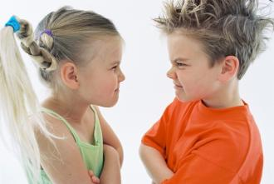 Значительная роль в развитии и воспитании у ребенка дошкольного возраста эмоций сопереживания и сочувствия принадлежит семье. В условиях семьи складывается присущий только ей эмоционально-нравственный опыт: убеждения и идеалы, оценки и ценностные ориентации, отношение к окружающим людям и к деятельности. Предпочитая ту или иную систему оценок и эталонов ценностей (материальных и духовных), семья в значительной степени определяет уровень и содержание эмоционального и социально-нравственного развития ребенка.
Опыт дошкольника может быть очень разным. Как правило, он полный и разносторонний у ребенка из большой и дружной семьи, где родителей и детей связывают глубокие отношения ответственности взаимопонимания. В этих семьях диапазон утверждаемых ценностей достаточно широк, но ключевое место в них занимает человек и отношение к нему.
В вопросах воспитания у детей доброты и отзывчивости к другим людям между взрослыми может и не быть того обоюдного понимания и единодушия, как при формировании у детей навыков, умений при обучении их различного рода знаниям.
Не секрет, что некоторые родители не считают эти качества важными и значимыми в ряду других качеств и свойств ребенка. Более того, встречаются родители, которые твердо убеждены, что в современном мире многие нравственные нормы поведения исчерпали себя и не являются для детей необходимыми; кое-кто воспитывает у ребенка такие качества, как умение постоять за себя, не дать себя в обиду, дать сдачи. В противовес доброте, чуткости, пониманию другого у детей нередко воспитывается умение бездумно применять силу, решать возникшие конфликты за счет подавления другого, пренебрежительное отношение к другим людям. 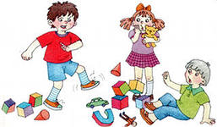
Что поможет взрослым и детям быть ближе друг к другу, научить и тех и других доброте, сопереживанию и взаимопониманию? Ответ лежит на поверхности – это всем известные и старые, как мир – сказки.
На самом деле сказки, эти, казалось бы, детские несерьезные занятия обладают по-настоящему волшебными свойствами, помогающими людям решать серьезные задачи, которые встают перед ними. Особенно сказки помогают детям, становясь их добрыми друзьями. Друзьями, которые всегда приходят на помощь и помогут в непростых жизненных ситуациях. Благодаря этому сказки являются великолепной подмогой для родителей, помогая воспитывать детей и обучать их чему-либо. Наши предки интуитивно понимали полезность сказок. Они бережно передавали их из поколения в поколение и пронесли их через тысячелетия. К счастью, исключительную эффективность сказок для детского воспитания подметили и современные специалисты различных областей – педагоги, психологи и медики. И не только подметили, но и воплотили в современную практику.
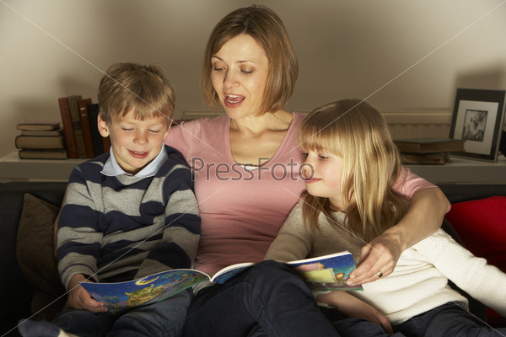
Сказка является мудрым учителем, который общается с детьми на их языке – сказочном языке вымысла, фантазии и воображения. Любая, даже самая сложная вещь, если она будет объяснена ребенку этим языком, становится близкой и понятной. Тяжелых моментов, которые приходится переживать малышу по мере взросления и знакомства с окружающим миром, очень много, и все они ведут к психологическим трудностям, которые проявляются впоследствии, если не помочь маленькому человеку их преодолеть. Вот далеко не полный перечень актуальных психологических проблем, в решении которых ребенку может помочь сказка.
1. Трудности в общении с людьми.
2. Повышенная агрессивность, демонстративность или неуправляемость.
3. Заторможенность или расторможенность.
4. Застенчивость, чувство неполноценности или малозначимости.
5. Повышенная чувствительность, обидчивость.
6. Не умение быть самим собой.
7. Самые разные страхи, и тревоги, в том числе, детская ревность.
8. Специфические возрастные проблемы (свои для каждого конкретного возраста).
Сказка – это еще и верный друг, и мудрый воспитатель. Сказка воспитывает характер и помогает ребенку разобраться в том, что такое хорошо и что такое плохо. Несмотря на кажущуюся пустяковость сказочных историй, в них заключены важнейшие общечеловеческие знания и мудрость веков: они открывают перед ребенком новые горизонты познания, существенно расширяющие его мир. Именно из сказок ребенок узнает, что жизнь являет собой активное противоборство двух важных элементов: зла и добра. Причем добро всегда вознаграждается, а зло – непременно наказывается. Сказка помогает ребенку рассмотреть различные жизненные сценарии: мягкость и доброту противопоставляя жестокости, взаимопомощь – эгоизму, а смелость – трусости и малодушию. Из сказочных историй маленький человечек впервые понимает, насколько трудный выбор иногда может заставить сделать жизнь. Из них он узнает и о том, что на свете, наряду с радостью, счастьем, дружбой и любовью, существуют страхи, отчаяние, ложь и вина. Но, рассказывая о трудностях, сказка не пугает – она дает надежду и показывает, что выход есть всегда. Она же подсказывает способы борьбы: не терять присутствия духа в трудных ситуациях и быть целеустремленным, не унывать, не бросать друзей в беде, нести ответственность за свои поступки, оставаться несмотря ни на что добрым и отзывчивым человеком.
Результатов не стоит ждать сразу, но они точно будут – это несомненно. Ведь труд, терпение и доброта, как и в любой сказке, будут вознаграждены.

Литература:
1.Епанчинцева О.Ю. Роль песочной терапии в развитии эмоциональной сферы детей дошкольного возраста. С-Пб, Детство – Пресс,2009.
2.Жукова Р.А. Игра как средство культурно-нравственных ценностей детей 6-7 лет.,В,Издательский дом Корифей,2006.
3.Капшук О.Н. Игротерапия и сказкотерапия: развиваемся играя. Р-н-Д, Феникс,2011.
4. Кошелева А.Д. Эмоциональное развитие дошкольника. М. просвещение, 1985.

